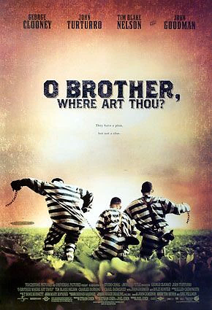

O Brother, where art thou?
__________________________________________________________________________________

- Wat zou de titel in jouw optiek betekenen?
- Na een tijdje zijn ze hun vriend kwijt.
- Waarom zouden de Coen Brothers gekozen hebben voor deze verwijzing? (Naar een film uit 1941, de Sullivan’s Travels).
- De verhaallijn lijkt erop (romantisch, dramatisch, komedies).
- Welke overeenkomstige thema’s kun je vinden in de film van de Coen Brothers en de Sullivans Travels?
- Humor, Drama, Romantisch, het gaat over het leven van de armen.
- Maak een Synopsis van de film?
- 3 aan elkaar geketende gevangen ontsnappen om naar een schat te zoeken.
- Na een tijdje komen ze onweerstaanbaar mooie vrouwen tegen en als ze wakker worden is Pete verdwenen (Delmar dacht dat hij in een kikker was veranderd). Was eigenlijk gevangen genomen en geslagen totdat hij vertelde waar de schat was.
- Everett (George Clooney) vertelde nadat Delmar weer terug was dat de schat helemaal niet bestond, dat hij is ontsnapt voor zijn kinderen en vrouw (die op het punt staat met een andere man te trouwen).
- Onderweg zijn de een jongen tegengekomen die beweerd zijn ziel aan de duivel te hebben verkocht in ruil voor het goede gitaar spelen. Samen gaan ze naar iemand die hun betaald voor het zingen van een liedje (door iedereen erg geliefd).
- Welke delen uit de film komen uit de Odyssee?
- Er waren veel obstakels overweg, maar Everett (en vrienden) doen er alles aan om op tijd bij zijn vrouw te komen voordat ze trouwt met haar nieuwe vriend.
- De verleidelijke/zingende vrouwen.
- Eenmaal op de juiste plek kan hij niet rechtstreeks naar zijn vrouw, omdat dat te gevaarlijk is.
- Vind je dat de Coen Brothers hiermee recht hebben gedaan aan het verhaal van de Homerus?
- Ja, de meeste mensen kennen het verhaal niet en op deze manier breng je het verhaal weer onder de mensen op een leuke manier.
- Noem een religieus voorbeeld uit de film.
- De Klu Klux Klan (KKK), ze willen Tommy Johnson (vriend die ze onderweg hebben leren kennen) ophangen.
- Welke bedoeling zouden de Coen Brothers hebben gehad met deze invalshoek? Is het serieus bedoeld?
- Op deze manier hebben konden ze laten zien hoe het vroeger (/nu) er aan toe ging. Het is dus niet helemaal serieus bedoeld, maar vooral komedies.
- In de nabewerking van de film heeft de cameraman Roger Deakins vrijwel alle groentinten uit de film gefilterd. Welke effecten heeft dit op de film?
- Zo lijkt het alsof het een “oude” film is. (ook ziet het er wat dramatischer uit).
- In welke onderdeel wordt er qua camerawerk behoorlijk uitgepakt? Welke standpunten, bewegingen, special effects en kleuren zie je allemaal?
- De scene waar ze (babyface) Nelson ontmoeten.
- Geld maakt niet (altijd) gelukkig.
- Rijden, Schieten en een koe wordt aangereden.
- Er is meer groen in beeld in deze scene
- Vind je dat de muziek goed bij de film past?
- Ja, het is wat oudere muziek en zo lijkt de film ook. De liedjes die erin werden gebruikt zoals bij de gevangenen die steen staan de hakken hebben vroeger de slaven gezongen/bedacht.
- Is de muziek belangrijk voor de film?
- Ja, de muziek heeft een grote rol in de film. Het liedje dat ze bij de radiomast hebben gezongen heeft uiteindelijk hun leven gered , omdat ze zo geliefd waren door iedereen.
- Zou de muziek die in film zit oorspronkelijke muziek zijn of zouden er aanpassingen in verwerkt zijn?
- De meeste liedjes zijn veranderd/gemoderniseerd, maar sommige liedjes zoals: Harry McClintock’s 1925 single “Big Rock Candy Mountain” zijn origineel gebleven.
- Is de hele film gevuld met geluid/muziek of zijn er ook stille stukken?
- Bijna de hele film is er wel geluid/muziek, maar er zijn ook een paar (hele) korte stille stukjes.
- Zijn er verschillen in de muziek bij verschillende scenes?
- Ja, wanneer ze zingen bij de radiomast is een Triest/Dramatisch liedje (I am a man of sorrow), maar wanneer hij zijn kinderen weer ziet als ze optreden is het een vrolijker liedje.
- Vind je dat Coen Brothers een geslaagde bewerking van Odyssee hebben gemaakt?
- Ja/Nee, de verhaallijn is bijna helemaal hetzelfde, maar is de Odyssee vecht hij zich er echt door heen, maar de jongens van de film alleen maar door dommigheid.
- Welke onderdelen uit de film zou je zelf anders vormgeven, en hoe?
- Ik zou niets aan de film veranderen, alleen een stukje aan het einde bij doen (zoals het leven er nu uitziet voor: Tommy, Everett, Delmar, Pete en (babyface) Nelson.
- Zou je de film aan iemand anders aanraden?
- Ja, maar aan iets oudere mensen zoals b.v. 20+. Het was een leuke film, maar ik denk dat als je wat ouder bent dat hij nog wat leuker is.

George Clooney | Tim Blake Nelson | John Turturro
Everett | Delmar | Pete

O Brother, where art thou?

De film: O Brother, where art thou?
Deze film lijkt mij wel leuk, omdat ik George Clooney een goede/leuke acteur vind en de meeste films waar hij in speelt zijn leuk. het gaat over 3 ontsnapte gevangenen die zoeken naar een verborgen schat, terwijl een meedogenloze sheriff hen nastreeft in de loop van de jaren 1930.

Ik denk dat de film deze titel heeft gekregen doordat ze na een tijdje hun mede gevangene Pete “kwijtraken”. Deze film van de Coen Brother lijkt in zekere mate op een film uit 1941, namelijk de Sullivan’s Travels. De film lijkt er op door de op door de verhaallijn die min of meer hetzelfde is en dezelfde genres heeft, namelijk Romantisch, Dramatisch en Komedies. Ook wordt er bij beide films op het leven van de arme ingezoomd.

Het Verhaal // waar gaat het over?
Een synopsis van de films zou zijn:
3 aan elkaar geketende gevangen ontsnappen om op zoek te gaan naar een schat van $1.2 miljoen. Onderweg komen ze Tommy Johnson tegen een jongen die zijn ziel aan de duivel heeft gegeven in ruil voor het goede gitaar spelen. Ook komen ze onderweg komen ze meerder obstakels tegen zie ze moeten overleven om naar hun uiteindelijke doel te komen, zoals: onweerstaanbare vrouwen, de Klu Klux Klan, de nieuwe man van Everett ’s vrouw, etc. uiteindelijk geeft Everett toe dat er nooit een schat is geweest, maar hij moest ontsnappen, omdat zijn vrouw met een andere man ging trouwen en worden door Tommy een erg geliefde Band.
Er komen meerder delen van de film uit het verhaal de Odyssee, zoals: de vele obstakels onderweg, maar ze doen er alles aan om op tijd bij zijn vrouw te komen (die op het punt staat om met een andere man te trouwen). Ook komen ze onderweg onweerstaanbaar mooie/zingende vrouwen tegen, en eenmaal op de juiste plek kan hij niet rechtsreeks naar zijn vrouw omdat dat te gevaarlijk is. Ik vind dat de Coen Brothers wel recht hebben gedaan aan het verhaal van de Homerus, omdat de meeste menen het verhaal niet kennen en op deze manier breng je het verhaal weer op een leuke manier onder de mensen. Er wordt ook religie in de film verwerkt zoals de Klu Klux Klan (KKK), ze willen Tommy Johnson (de vriend die ze onderweg hebben leren kennen) ophangen. Deze scene is er waarschijnlijk ingedaan om aan de mensen te laten zien hoe dat er vroeger (/nu) aan toe ging (/gaat). Het is dus wel serieus, maar met wat komedie erin verwerkt.

In de nabewerking van de film heeft de cameraman Roger Deakins vrijwel alle groentinten uit de film gefilterd. De effecten dat dat op de film heeft is dat het beeld een stuk ouder lijkt, alsof het een film uit 1930 is (dit is ook de tijd waarin het zich afspeelt). In de scene waarin Everett, Pete en Delmar (babyface) Nelson leren kennen is de scene waarin de meeste special effects, bewegingen, standpunten en kleuren te zien zijn, namelijk dat geld niet altijd gelukkig maakt (Nelson heeft al het geld dat hij zich maar kan wensen maar is ondanks dat niet gelukkig. Er wordt in deze scene veel geschoten verschillende punten van filmen en special effects gebuikt (zoals het overrijden van een koe) ook is er in deze scene meer groen te zien dan in de rest van de film (het weiland en het geld in de auto/het geld dat uit de auto waait).

Het Geluid // Wat hoor je?
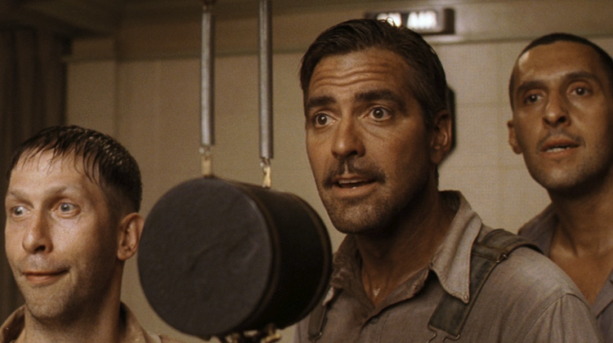
Het geluid past goed bij de film, omdat het zich rond 1930 afspeelt en de liedjes die zijn gebruikt ook al wat ouder zijn. Ook passen de liedjes die zijn gebruikt goed bij de verhaallijn, b.v. wanneer de gevangen allemaal geketend het steen staan te hakken zingen ze liedjes zie slaven vroeger zongen/bedachten. De muziek speelt ook een grote rol in de film het maakt elke scene net iets dramatischer dan dat het al was, ook heeft de muziek er uiteindelijk voor gezorgd dat ze normaal verder konden met hun leven in plaats van nog ongeveer 80 jaar de gevangenis in. Alleen maar door dat liedje dat ze zongen de radiomast voor een paar dollar, en iedereen ze erg leuk is gaan vinden. De meeste liedjes die zijn gebruikt zijn aangepast, maar sommige liedjes zoals: Harry McClintock’s 1925 single “Big Rock Candy Mountain” zijn origineel gebleven. Bijna de hele film is gevuld met geluid/muziek, maar er zijn natuurlijke ook korte stukjes waarin het even stil is. Ok is de muziek erg goed aangepast aan de verschillende scenes.

Jouw mening // Wat vind jij?
Ik vind dat de Coen Brothers een geslaagde bewerking van de Odyssee hebben gemaakt, omdat de verhaallijn hetzelfde is gebleven. Ik zou aan het verhaal niets veranderen ik zou alleen helemaal aan het einde er nog een stukje aan “plakken” over hoe het leven er nu uit zien van: Everett, Delmar, Pete, (babyface) Nelson en Tommy. Ik zou de film wel aanraden aan andere mensen , maar wel aan iets oudere mensen zoals b.v. 20+. Het was een erg leuke film, maar ik denk dat als je iets ouder bent dat hij nog nets iets leuker is.
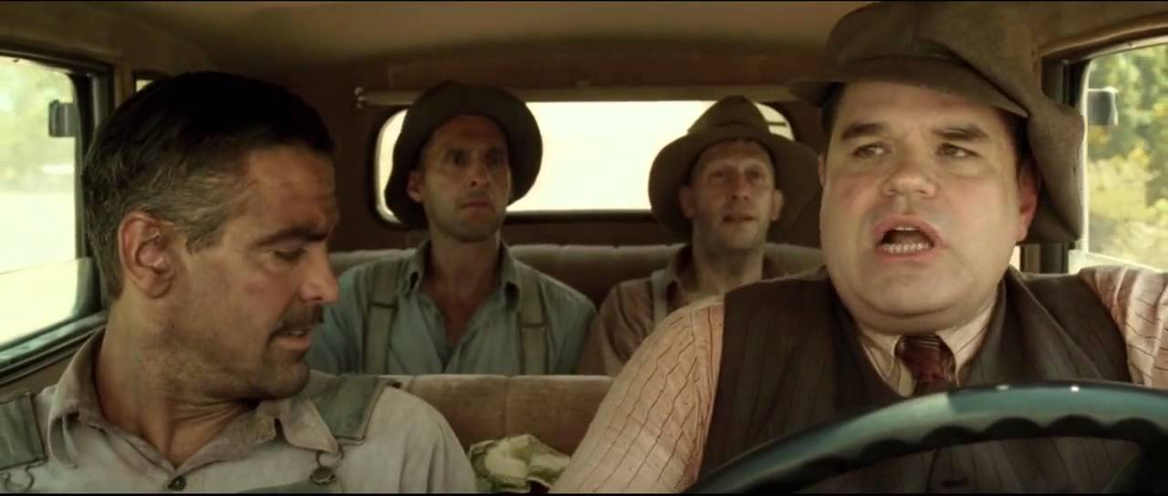
Extra (muziek):
https://www.youtube.com/watch?v=R-C_HVoiJpY (Grammy’s 2002)
https://www.youtube.com/watch?v=meCZ5hWNRFU (i am a man of sorrow)
https://www.youtube.com/watch?v=SJmZtn8vmt8 (de onweerstaanbaar mooie/zingende vrouwen)
https://www.youtube.com/watch?v=2qw6Hon013E (down the river)
https://www.youtube.com/watch?v=BOB3zo7Kg-o (Big Rock Candy Mountain)
https://www.youtube.com/watch?v=VoIebIKNS4s (KKK song)
https://www.youtube.com/watch?v=vGTOXtJt_2E (I’ll fly away)

